DIDACTICIEL DU LOGICIEL PSIM

Il s’agit d’un logiciel de simulation en électronique, électronique de puissance et automatique. Nous utilisons une version d’évaluation gratuite limitée à 6000 points de calcul téléchargeable à l’adresse : http://www.powersys.fr/downloadim.php
Dans ce texte, les termes en italiques gras entre parenthèse concernent les menus déroulants.

I - Saisie du circuit à étudier.

I a - Généralités :

Certains composants ont des pattes repérées par un point (c’est le point chaud). Les charges sont placées en convention récepteur, courant rentrant par le point chaud. Les générateurs sont placés en convention générateur, courant sortant du point chaud.

Exemple :  Convention tension et courant positifs pour le générateur de tension sinusoïdale V1.  Convention tension et courant positifs pour la résistance R1. | 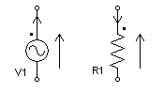

En dehors des menus déroulants et des icônes de raccourci :
- le clic gauche de la souris permet de sélectionner un composant.
- le clic gauche enfoncé de la souris avec son déplacement permet de sélectionner une fenêtre.
- une fenêtre sélectionnée peut ensuite être déplacée.
- le clic droit de la souris permet de tourner un composant.
- la touche « Suppr » permet la suppression d’un composant ou d’une fenêtre.
- la touche « Echap » permet de quitter la fonction en cours.

I b - Ecran principal et icônes de raccourci :
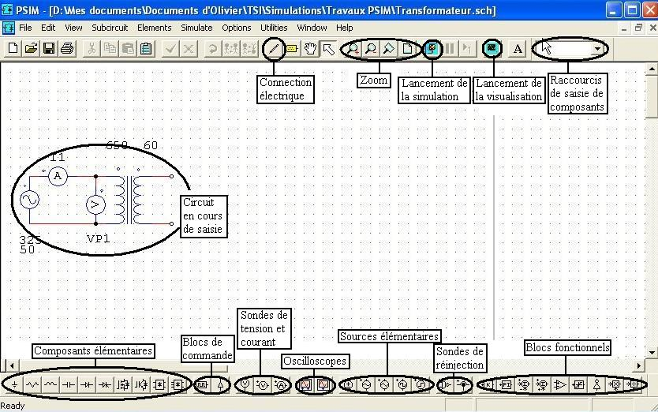
I c - Menus déroulants :

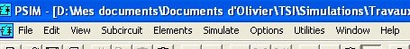

« File » concerne les fichiers (ouverture, fermeture, sauvegarde, impression … ). | « Elements » permet d’accéder aux divers composants.
« Edit » concerne l’édition (copier, coller, connections, orientation … ). | « Simulate » concerne la simulation (paramètres, lancement … ) et l’affichage (SIMVIEW).
« View » concerne l’affichage (zoom, barres de raccourcis, rafraîchissement … ). | « Options » permet d’activer ou désactiver des fonctionnalités du logiciel.
« Subcircuit » concerne les sous-circuits (édition, affichage … ). | « Utilities » donne accès à des utilitaires (convertisseurs, calculatrice … ).

Nota : le logiciel est préparé pour votre travail, vous n’avez donc rien à faire dans le menu « Options ».

I d - Finalisation :

Il faut penser à mettre des appareils de mesure ou des sondes sur les signaux que l’on désire observer ou mesurer (Element + Other + Probes).
Une fois le schéma dessiné, on saisit les caractéristiques des divers composants (le double clic gauche de la souris permet d’éditer les caractéristiques d’un composant).

II - Simulation.

II a - Préparation :

La simulation se prépare par saisie des paramètres de simulation :
- placement (Simulate + Simulation Control).
- saisie des paramètres (double clic gauche puis saisie).

Time step : pas de calcul.  Total time : temps de simulation.  Print time : temps à partir duquel les résultats sont stockées (donc visibles dans l’afficheur de courbes).  Print step : ratio des points stockées par rapport aux points calculés (par exemple 10 indique qu’un point est stocké (donc visible) pour dix points calculés).  Load flag : 1 indique que les conditions initiales sont chargées à partir d’un fichier (d’extension ssf). 0 indique des conditions initiales nulles.  Save flag : 1 indique que les résultat sont stockés dans un fichier (d’extension ssf). 0 indique pas de stockage. | 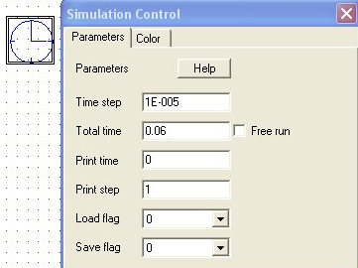

II b - Lancement :

Le lancement de la simulation fait apparaître automatiquement le logiciel de visualisation des résultats (SIMVIEW).

III - Visualisation et exploitation des résultats.

III a - Ecran de choix :
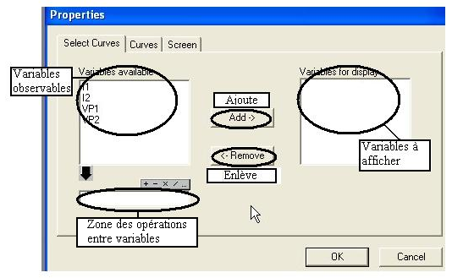

III b - Ecran principal et icônes de raccourci :
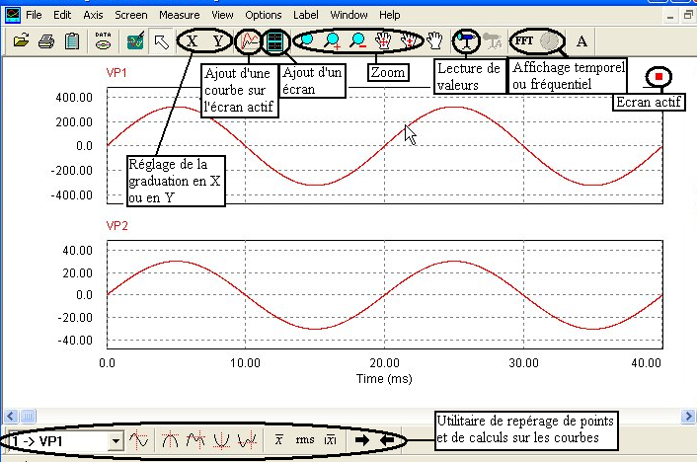

Remarque : le double clic gauche sur un écran permet d’activer l’écran de choix (détaillé en III a).
I c - Menus déroulants :

« File » concerne les fichiers (ouverture, fermeture, sauvegarde, impression … ). | « Measure » concerne la mesure (repérage de points, calculs sur les courbes).
« Edit » concerne l’édition (copie dans le bloc note). | « View » concerne l’affichage (zoom, barres de raccourcis, rafraîchissement … ).
« Axis » concerne les axes (graduations, type d’échelle, … ). | « Options » permet de choisir le mode temporel ou le mode fréquentiel.
« Screen » concerne les écrans (ajout ou suppression de courbes ou d’écrans). | « Label » donne accès à des utilitaires graphiques (texte, ligne, flèche).

Une version de ce document au format .doc peut être téléchargée à l’adresse
http://stielec.ac-aix-marseille.fr/cours/gras/didacticiel_psim.doc

